今日动态
2024.3.7 周四 晴
记录人：肖一凡
※一日活动篇
◎今日来园人数：20人，请假4人：刘汐妍、冷星辰、华欣语、夏忆馨。

※区域游戏篇
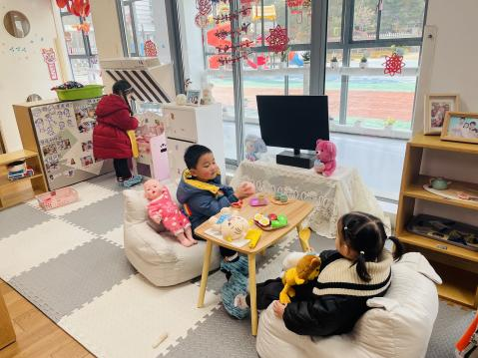 | 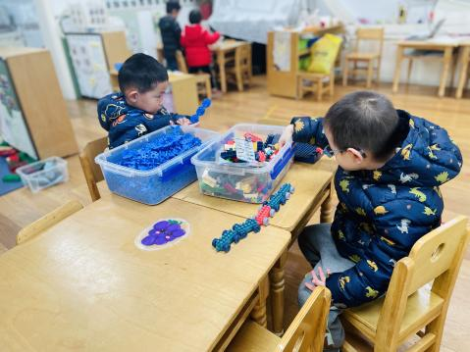 | 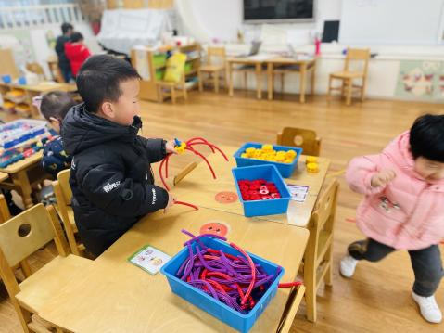
瑶瑶做小厨师在烧饭，朵朵和涵涵在客厅等待开饭。 | 承承用雪花片做小汽车。年年用乐高做小火车。 | 月月想做直升机，她先把需要的材料拿在桌上。肖鹏源正在看着图示做一个台灯。
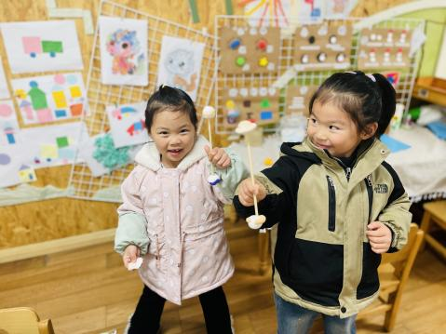 | 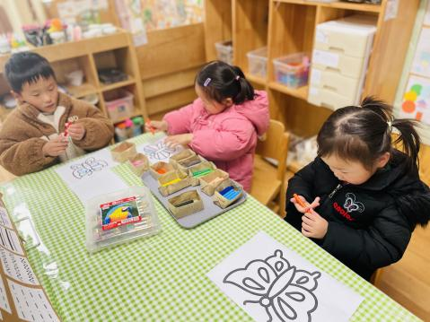 | 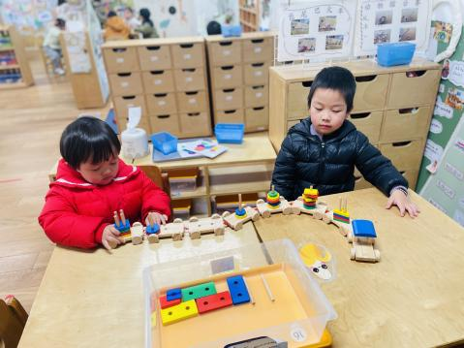
一一和欣语一起用太空泥和筷子做了一个哑铃。 | 阳阳、欣欣和溪溪一起给蝴蝶涂上好看的颜色。 | 嘉嘉和皮皮合作拼出了一条小火车。

※集体活动篇
美术：妈妈的头发
这是一节绘画活动。妈妈的发型种类繁多，有卷发，有直发；有长发，有短发。在绘画中利用线条来表现头发是最直接的方式。本次活动引导幼儿在游戏中用各种线条（直线、波浪线、弹簧线、螺旋线、弧线）为妈妈设计漂亮的发型，重点是用曲线表现妈妈的发型。
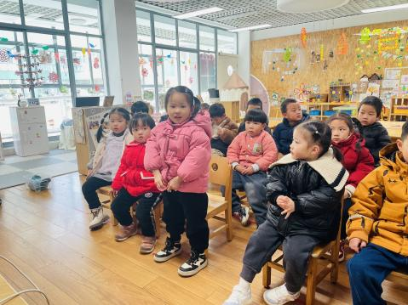 |  | 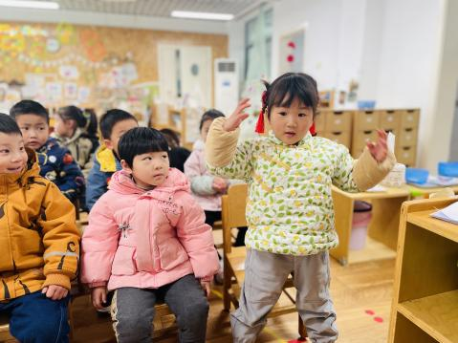 |  | 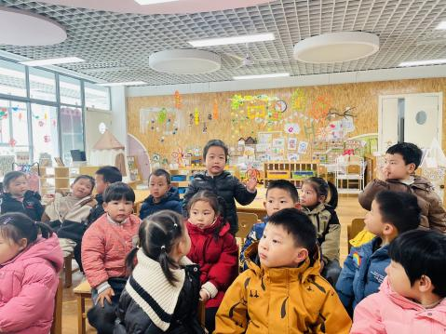
描述一下妈妈的头发是什么样的呢。
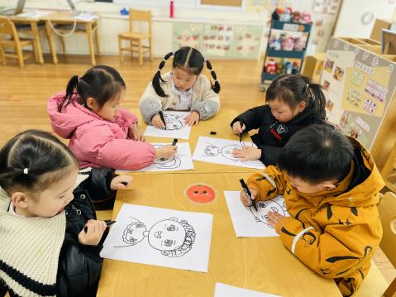 | 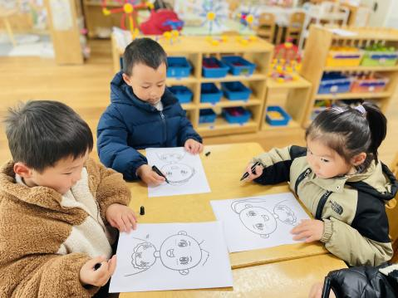 |  | 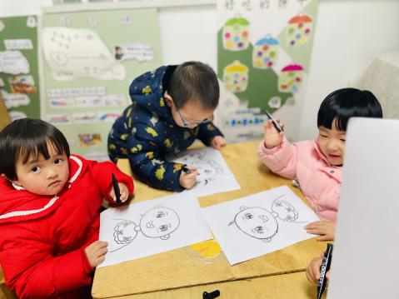 |  | 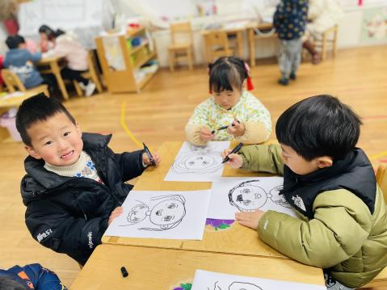
用线条来画一画妈妈的头发吧。

※户外篇
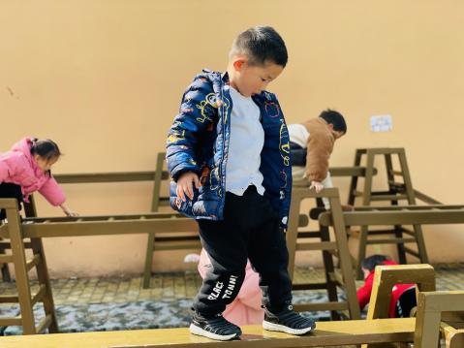 | 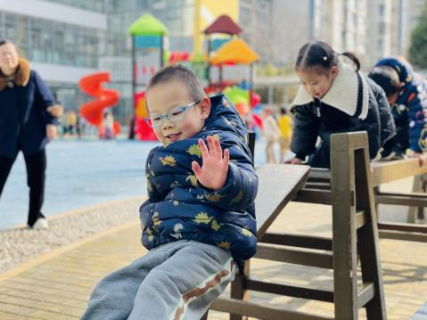 | 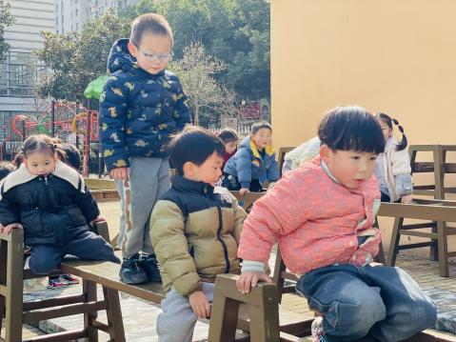 | 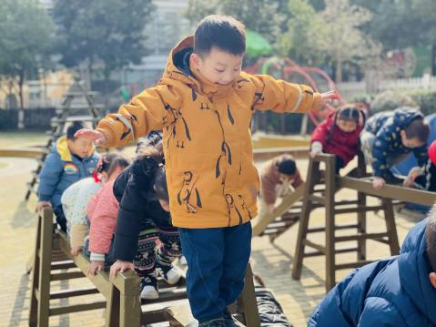

※午餐篇
◎午餐：燕麦饭、洋葱炒猪肝、菠菜抄蘑菇、紫菜虾米汤
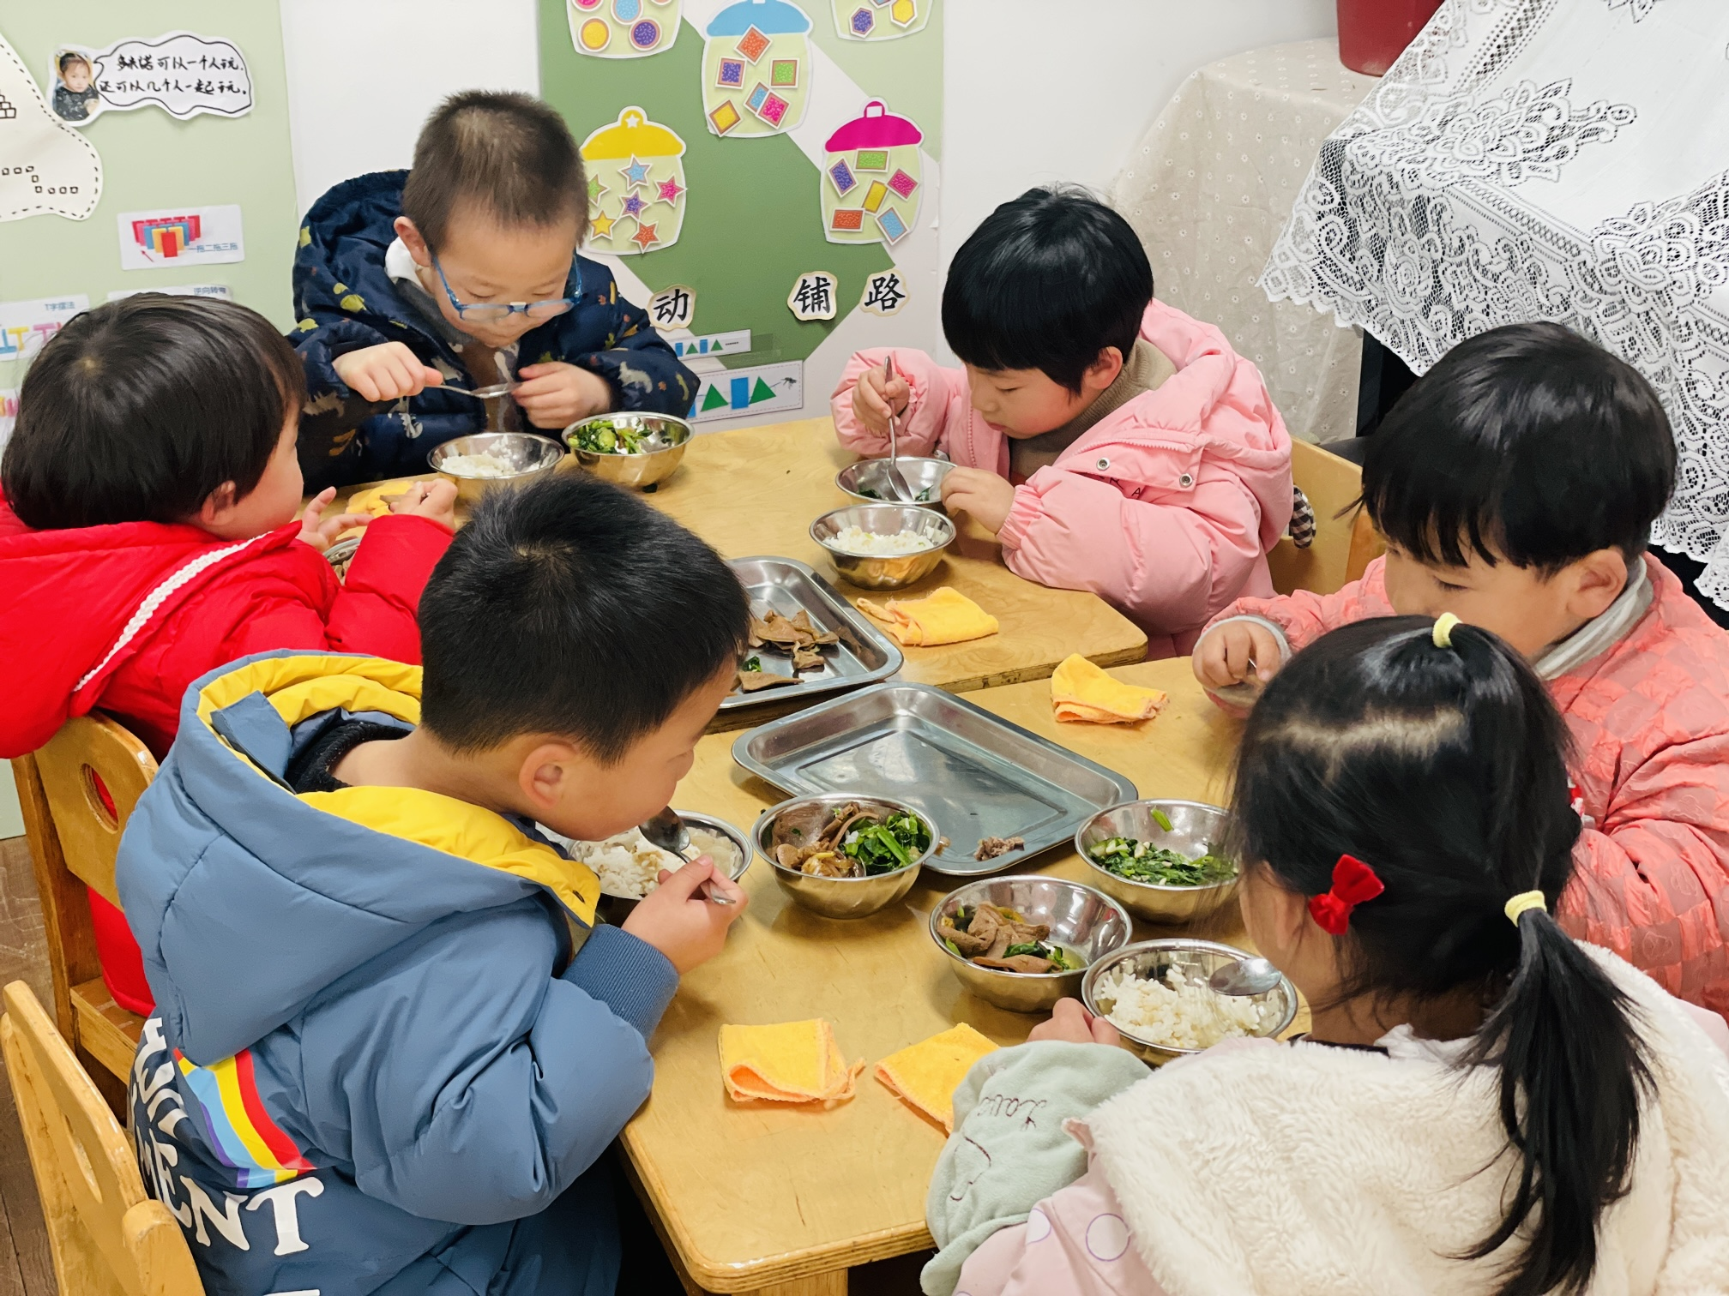 | 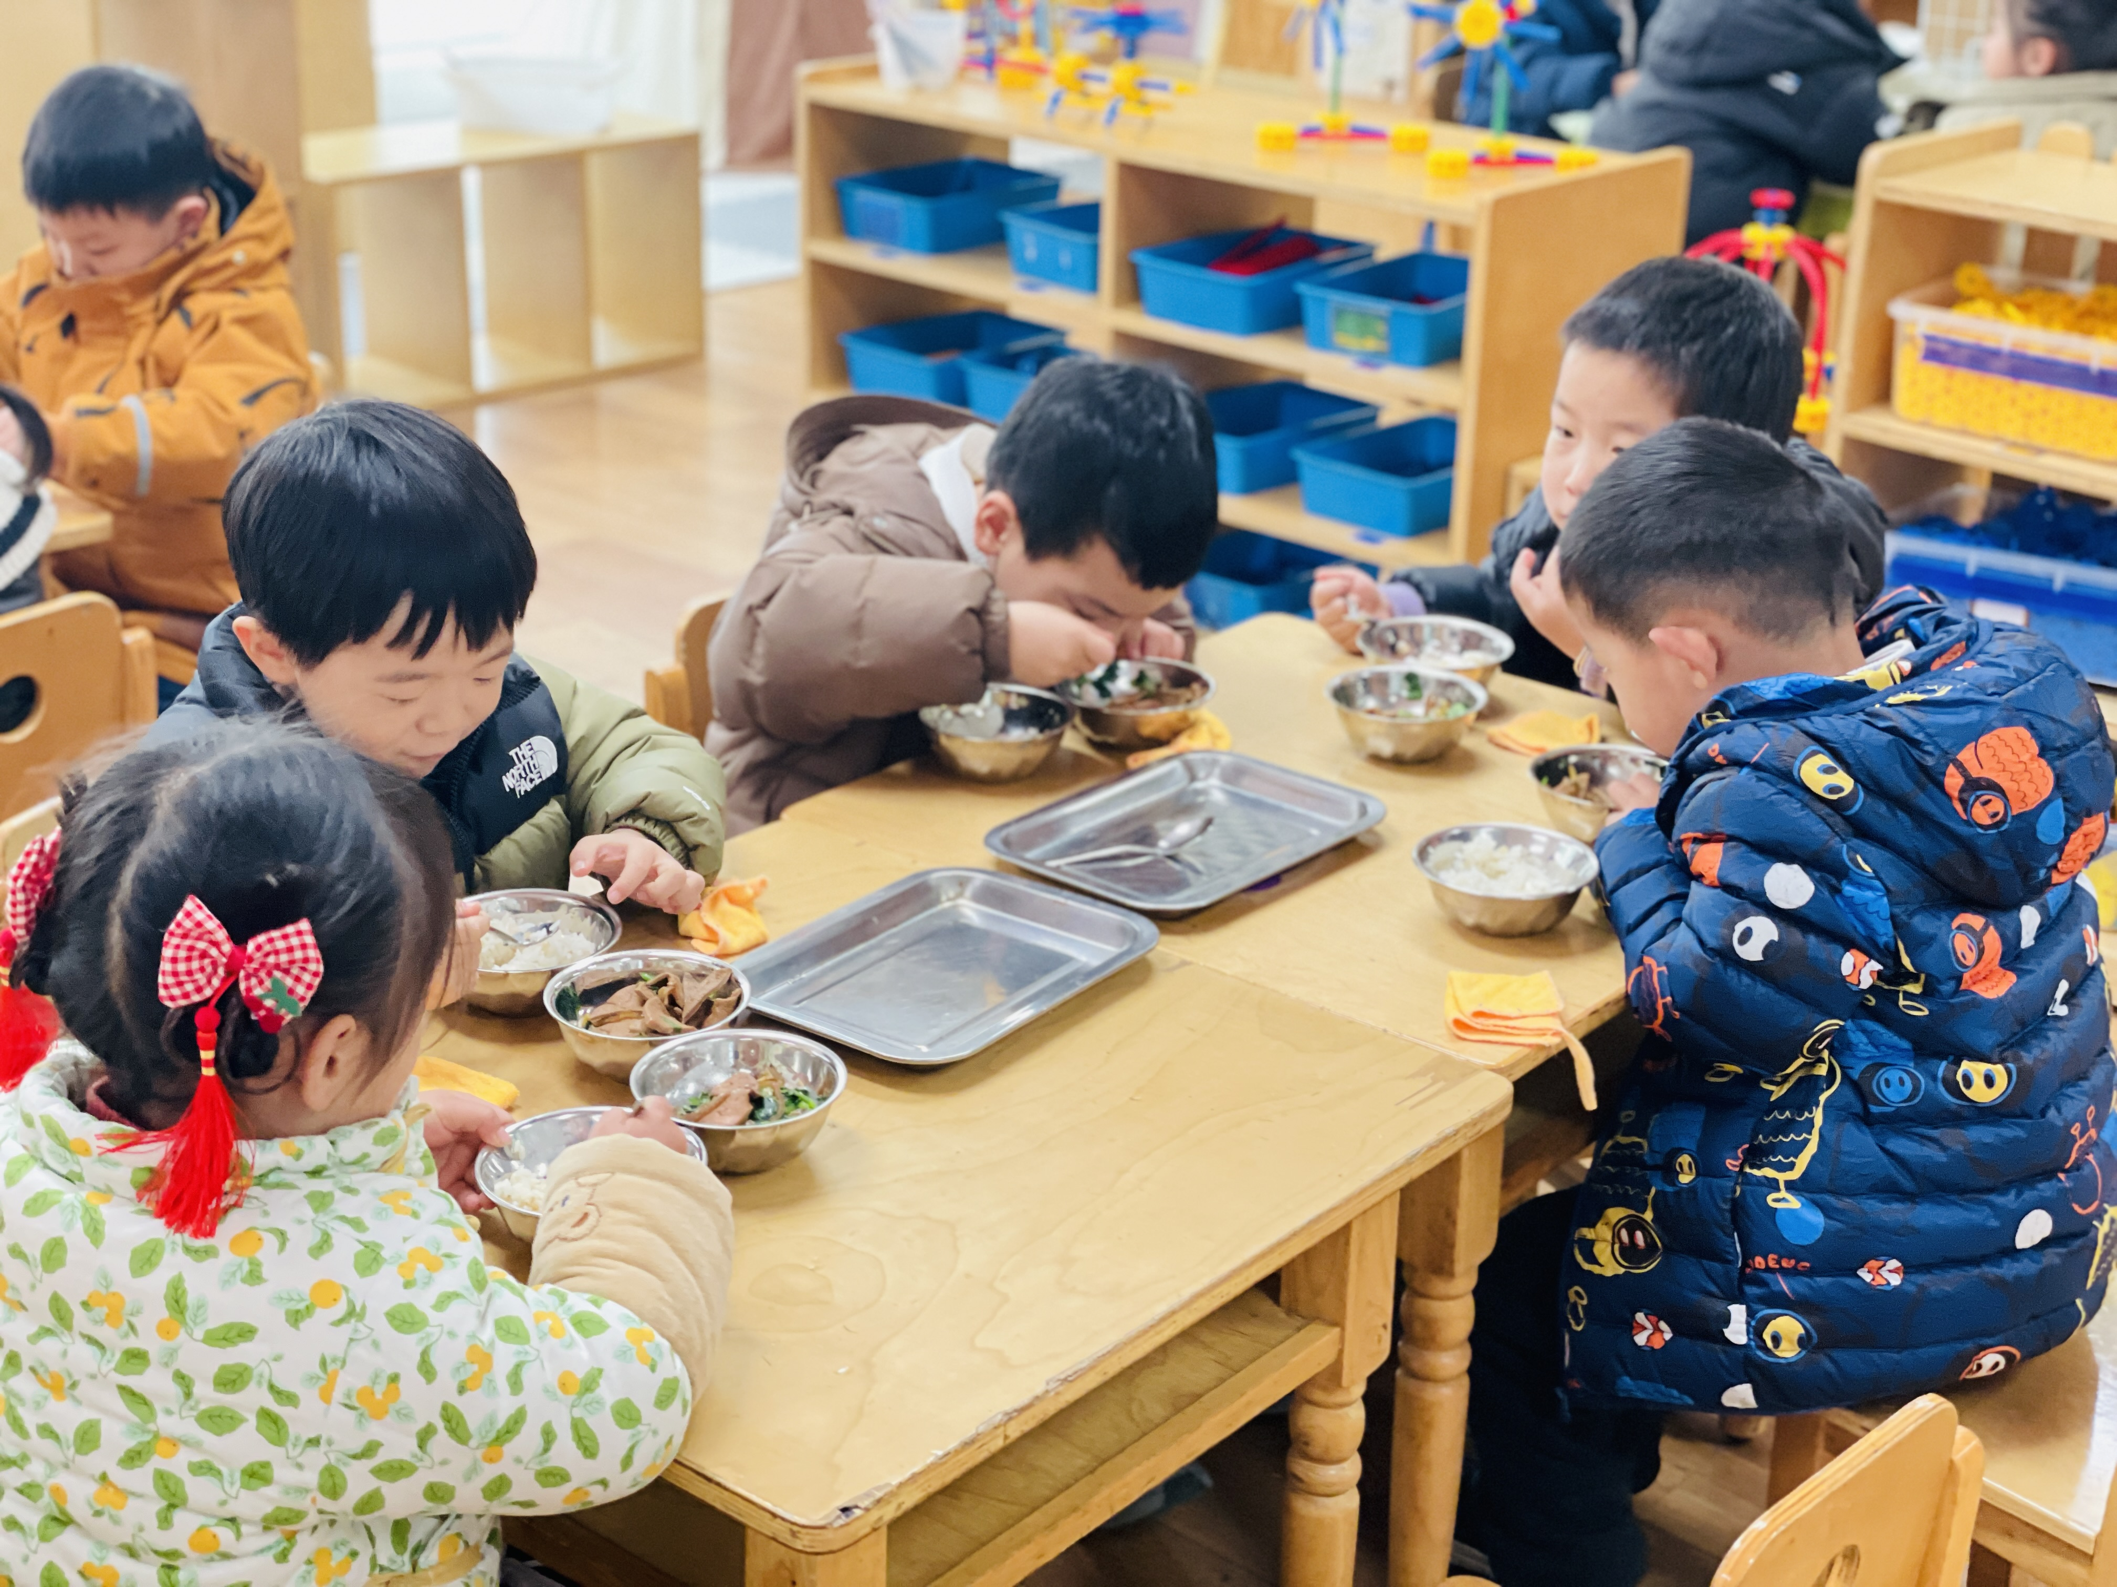 | 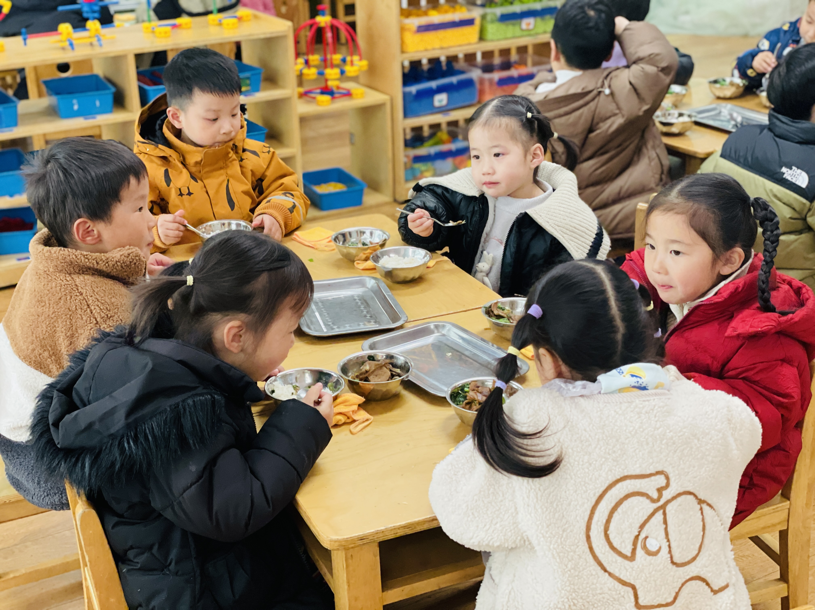 | 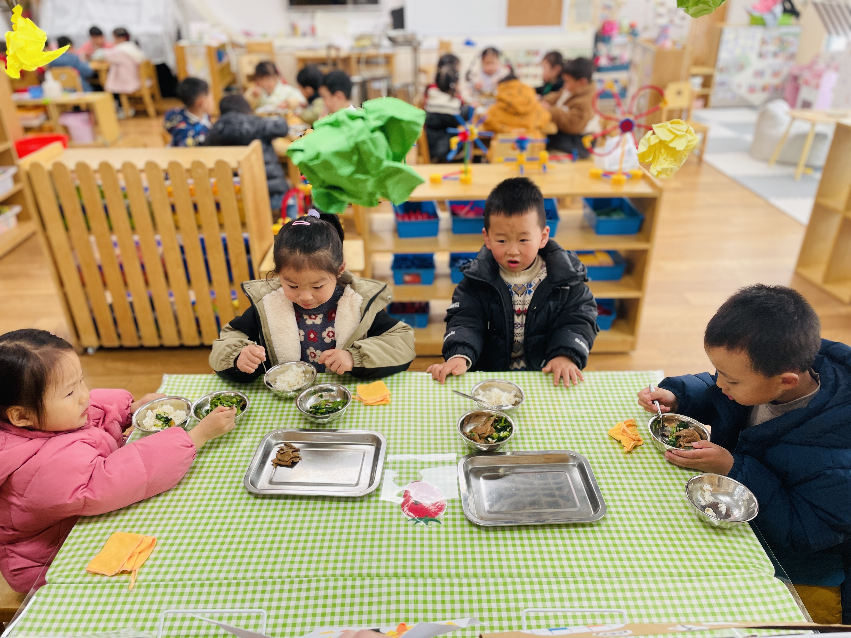

※温馨提醒
1.快乐家园和植物还未带来的请及时带来哦。

